二师父225期低估定投实盘

**作者：二师父**

**微信公众号：二师父定投**

**ID:ershifudt88**

**目前是典型的结构性行情，大盘仍旧在3000点趴着，而小盘股、科技股遭遇了爆炒，一路飞上天，蓝筹股却一直低迷，市场冰火两重天。**

如果真的按照16字方针全面配置，当前账户还是很稳健的，不要试图去重压某个板块，A股市场变化莫测，可能一句讲话就改变整个市场的行情。

**鳄鱼计划基本停止，还是跟之前说的一样，等到大盘到了2700钻石底再出手，或者等到大盘3100脱离白银池再行动。**

二师父估值表增加了一些品种，在文章底部可以看到，都是经过行业研究找到的代表未来中国经济的主要板块。如果你有非常看好的指数也可以和二师父交流。还有部分指数因为波动性和周期性较强所以只发布到学堂，以免读者错误重仓导致亏损。

实盘今日中证100调仓到了海外收益债，未来也会逐步调仓到其他债券，当前经济形势并不明确，降息是大概率的，所以需要一些债券品种风险对冲，在场内配置中，会有黄金、白银这些大宗商品，而场外的计划主要给新手投资者参考，这些周期性异常大的商品就不做配置了，如果投资者想要全面配置可以自己配的。

现在调仓以后，债券的比例大概5%，并不高，可以对冲一部分风险。按照当前的经济指标和股市走势看如今还是处于主升浪行情，所以重配股权，轻配海外收益债，降低汇率和利率风险。

**之前定投的地产、银行、券商都隶属于金融服务行业，因为地产没有合适的纯被动指数基金，所以二师父优选了全指金融替代地产、银行、券商，这个指数里面既有保险股票，又有地产、银行、券商股票，是一个配置全面的金融服务业类指数。**

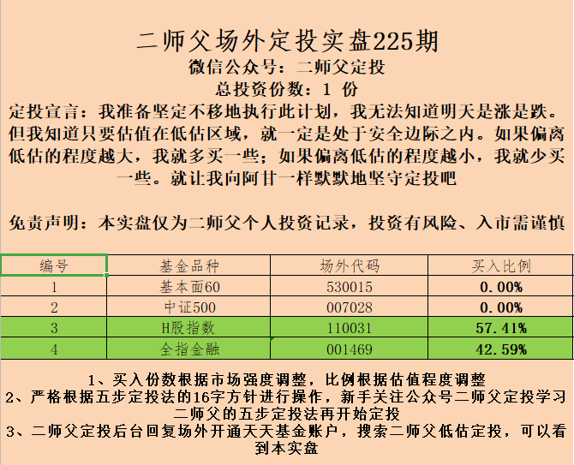

以上就是本期的定投实盘，市场机会一般，按照既定原则定投就好。

**本来不发生那个事，今年的小康年其实行情不会错，而现在一切都未可知。**

**有一点可以确定的是，未来即使大盘回撤，再跌回2500的概率也很小，所以只要再发生3号那样的大回撤，第一记住别卖，第二记住有钱加仓。现在蓝筹遭遇了错杀，市场的非理性给了蓝筹股错误的定价，这就是投资者的机会。**

**不要追热点，半导体、科技的估值都非常高，此时追高，属于赌博，小赌怡情，打赌伤财伤身伤心，适可而止。**